Analyse d’une situation de travail par la démarche d’approche par le risque
Structure
Ecole maternelle M., située ……….. à Dijon.
Bâtiment sur 2 étages, avec : - au rez-de-chaussée, 1 classe de petits, 1 classe de petits-moyens, 1 espace hygiène (toilettes, lavage des mains, douche), une tisanerie, bureau de la Directrice et salle de motricité/spectacle.
- à l’étage 2 classes de moyens-grands, 1 espace hygiène (toilettes, lavage des mains).
Personnel : 3 professeurs des écoles à temps plein, 1 professeur à 80 % et 1 professeur à 20 %, 3 ATSEM et 2 dames de ménage.
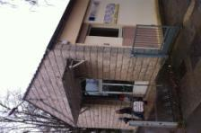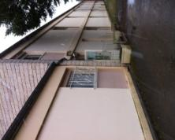
Situation de travail
Christine, ATSEM à l’école maternelle Eiffel encadre les enfants de la petite section lors d’un atelier construction proposé par le professeur des élèves de la classe.
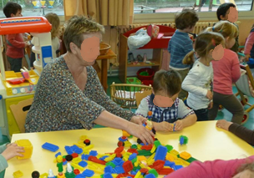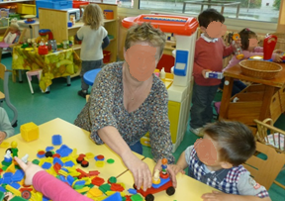
Recueil d’informations
Christine travaille 9 heures par jour (de 8h15 à 17h15) pendant l’année scolaire, un mois sur deux en été, une semaine sur deux pendant les petites vacances. Elle est toute la journée dans la classe et à la cantine le midi. Le soir, elle fait aussi du ménage (entretien des classes, des couloirs, du dortoir/salle de motricité).
Elle est fatiguée en fin de journée, particulièrement en fin de semaine, surtout à cause des positions de travail pas adaptées à sa taille et du bruit continu (jeux des enfants, cris, pleurs…).
Analyse de la situation
Qui exerce l’activité ? | Christine, 55 ans, ATSEM, 30 ans d’ancienneté.
Quelle est l’activité de l’opérateur ? | Mettre en place les activités proposées par le professeur des écoles, encadrer et aider les enfants.
Où est exercée l’activité ? | Dans une école maternelle, dans la salle de classe.  Présence des enfants en activité autour.
Quand est exercée l’activité ? | Tous les jours pendant le temps scolaire.
Avec quoi ? | Matériel adapté à l’usager (enfants de 3 à 6 ans) :  - chaise taille enfant  - table taille enfant

Schéma du processus d’apparition des dommages
Évènement dangereux
Répétition de la position et des gestes plusieurs fois par jour et tous les jours de la semaine.
Situation dangereuse
Christine travaille sur un poste de travail pas adapté à sa morphologie
Mauvaise posture : penchée en avant, torsion

Christine
Danger
Personne

Dommage
TMS : Douleur dorsale, Douleur épaule

Estimer et évaluer les risques
Estimation de la gravité : Moyenne, le dommage amène à un arrêt de travail
Estimation de la probabilité d’apparition : Probable, les activités sont répétitives sur une même journée et sur la semaine.
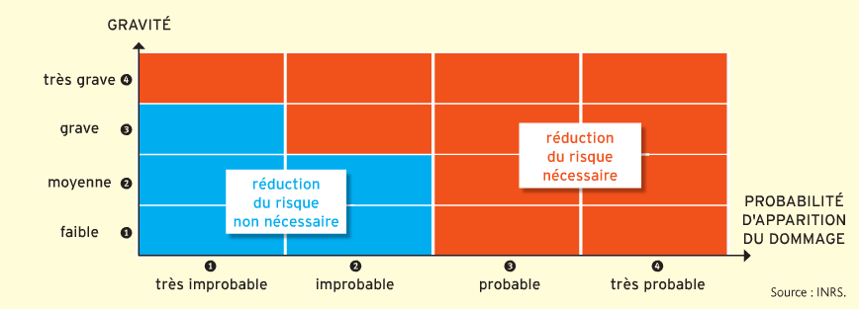
X
Le niveau de priorité est : Risque à traiter rapidement
Mesures de prévention hiérarchisées
Prévention intrinsèque : Réduire le temps d’activité en changeant d’atelier.
Alterner les activités sur une journée
Prévention individuelle : Tabourets à roulettes pour éviter les torsions, matériel ergonomique (ciseaux)
Information et formation : Formation au PRAP.

